- OBSERVE LAS SIGUIENTES IMÁGENES, RESPONDA E IDENTIFIQUE CADA UNO DE LOS SISTEMAS DE COMUNICACIÓN EN LAS REDES DE ACCESO.(Medios guiados, no guiados, xDSL,Redes de Fibra óptica & HFC,WLL (Wireless Local Loop)‏,Acceso por satélite,PLC (Power line comunication)‏

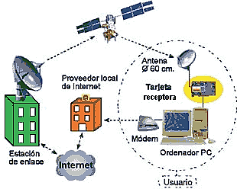

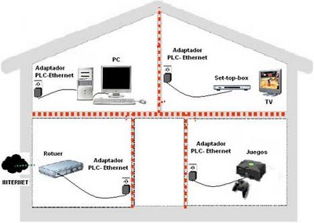
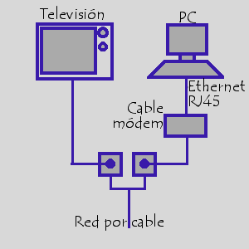
Para acceder a esta tecnología se debe contar con:
- Cable
- Un proveedor de servicios por cable
- Un cable módem

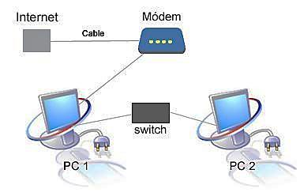
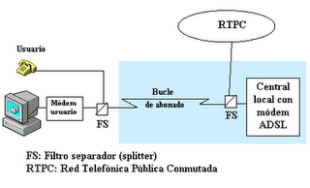
- ESCRIBA QUÉ TIPO DE INFRAESTRUCTURA DE COMUNICACIÓN A NIVEL DE REDES DE ACCESO QUE REQUIERE:
1.Red de acceso xDSL,2.Red de acceso por satélite,3.Red de Fibra óptica y HFC,4.Red de acceso medios Guiados,5.Red de acceso medios no guiados.
- 12 computadores conectados en la oficinas de ventas de la empresa T ( )
- Una red grande que abarca 4000 usuarios ubicados en 7 edificios de una misma ciudad ( )
- 5 redes interconectadas por fibra óptica en una zona metropolitana de la ciudad ( )
- Redes interconectadas entre sí por satélite ubicadas en Medellín y Cartagena ( )
- 10 edificios por red de fibra óptica y HFC interconectados y ubicados en 2 barrios contiguos.( )
- 3 computadores y una impresora en la misma oficina están todos conectados por un cable STP para que los usuarios puedan compartir la impresora. ( )
- 2 empresas en Medellín y uno en Cali, comparten la misma información por WIFI ( )
- 200 computadores en la empresa X distribuidos en 5 oficinas están unidos por cable para compartir archivos, impresoras y otros recursos. ( )
- CONTESTE

- Qué infraestructura física tiene la red de acceso xDLS

- Cuáles son los dispositivos físicos de un acceso por satélite

- Cuáles son los componente físico de una red de fibra óptica y HFC
- Cuáles son las dos redes de acceso mas conocidas

- Qué es un dispositivo de interconexión y cuáles son los más usados actualmente?

- Realice el punto 1 en packet tracer
http://redesazulomarjaja.blogspot.com/2010/05/switch.html
http://cemreyco-redes.blogspot.com/p/switch_15.html

